РОССИЙСКАЯ ФЕДЕРАЦИЯ
ОРЛОВСКАЯ ОБЛАСТЬ

АДМИНИСТРАЦИЯ ПОСЕЛКА ВЕРХОВЬЕ
ВЕРХОВСКОГО РАЙОНА

ПОСТАНОВЛЕНИЕ

19 апреля 2018 г. № 71
пгт. Верховье

Об утверждении схемы 1 размещения нестационарных торговых объектов
на земельных участках, в зданиях, строениях, сооружениях,
находящихся в муниципальной собственности, на территории
поселка Верховье Верховского района Орловской области
на период с 01 мая 2018 года по 30 ноября 2018 года

В целях реализации положений статьи 10 Федерального закона от 28 декабря 2009 года № 381-ФЗ «Об основах государственного регулирования торговой деятельности в Российской Федерации», Приказа Департамента сельского хозяйства Орловской области от 18 марта 2013 года № 28 «Об утверждении Порядка разработки и утверждения схемы размещения нестационарных торговых объектов на земельных участках, в зданиях, строениях, сооружениях, находящихся в государственной собственности или муниципальной собственности, органами местного самоуправления муниципальных образований Орловской области», постановления администрация поселка Верховье Верховского района Орловской области от 27 ноября 2016 года № 143 «Об утверждении Порядка разработки и утверждения схемы размещения нестационарных торговых объектов на земельных участках, в зданиях, строениях, сооружениях, находящихся в муниципальной собственности поселка Верховье», администрация поселка Верховье Верховского района Орловской области ПОСТАНОВЛЯЕТ:
1. Утвердить схему 1 размещения нестационарных торговых объектов на земельных участках, в зданиях, строениях, сооружениях, находящихся в муниципальной собственности, на территории поселка Верховье Верховского района Орловской области на период с 01 мая 2018 года по 30 ноября 2018 года, согласно приложению.
2. Разместить настоящее постановление на официальном Интернет-сайте администрации поселка Верховье.
3. Настоящее постановление вступает в силу с 01 мая 2018 года.
4. Контроль за исполнением настоящего постановления возложить на главного специалиста администрации поселка Верховье Новикову Н.В.

Глава городского поселения Верховье М.В. Величкина
Приложение к постановлению администрации поселка Верховье
от 19 апреля 2018 г. № 71

Схема 1
размещения нестационарных торговых объектов на земельных участках, в зданиях, строениях, сооружениях,
находящихся в муниципальной собственности, на территории поселка Верховье Верховского района Орловской области на период с 01 мая 2018 года по 30 ноября 2018 года

№  Предполага-  емого к разме-  щению неста-  ционарного  торгового  объекта | Тип  нестационар  ного торгово-  го объекта | Местополо-жение (адрес)  нестационар-ного торгового  объекта | Вид собственности земельного участка,  здания, сооружения  на которых предпо-  логается располо-  жить нестационар-  ный торговый  объект | Предполагае-  мый ассор-  мент реали-  зуемых  товаров | Предоставля-  емая площадь  для размеще-  ния нестацио-  нарного тор-  гового  объекта, кв. м | Режим работы  нестационар-  ного торгового  объекта | Планируе-  мый срок  размещения  нестационар-  ного  торгового  объекта
1 | 2 | 3 | 4 | 5 | 6 | 7 | 8
1 | павильон | НПС Дружба | государственная  собственность,  которая не  разграничена | хлебобулочные, кондитерские изделия,  фрукты, соки, воды, колбасные изделия | 33 | ежедневно  с 9:00 до  18:00 кроме  понедельника | 01.05.2018-  30.11.2018
2 | павильон | ул. Советская | государственная  собственность,  которая не  разграничена | рыба, морепродукты | 36 | ежедневно  с 9:00 до  20:00 без выходных | 01.05.2018-  30.11.2018
3 | павильон | ул. Советская, 54б | государственная  собственность,  которая не  разграничена | кулинарные, кондитерские изделия | 20 | ежедневно  с 9:00 до  20:00 без выходных | 01.05.2018-  30.11.2018
4 | киоск | ул. 7 Ноября | государственная  собственность,  которая не  разграничена | мясные,  колбасные изделия | 30 | ежедневно с 9:00 до 18:00,  перерыв с 14:00 до 15:00;  в субботу с 10:00 до 14:00; воскресенье  выходной | 01.05.2018-  30.11.2018
5 | павильон | ул. Советская | государственная  собственность,  которая не  разграничена | ремонт обуви | 15 | ежедневно  с 8:30 до  17:00 кроме воскресенья,  понедельника | 01.05.2018-  30.11.2018

Графическое изображение схемы 1 размещения нестационарных торговых объектов на земельных участках, в зданиях, строениях, сооружениях, находящихся в муниципальной собственности, на территории посёлка Верховье
Верховского района Орловской области на период с 01 мая 2018 года по 30 ноября 2018 года

Павильон, адрес: НПС Дружба
(хлебобулочные, кондитерские изделия,
фрукты, соки, воды, колбасные изделия)

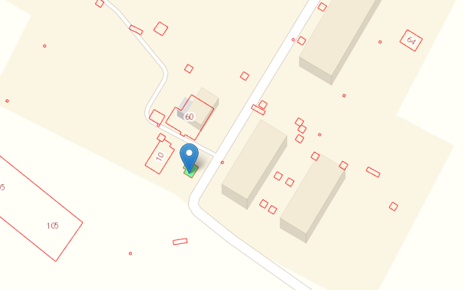

Павильон, адрес: ул. Советская
(рыба, морепродукты)

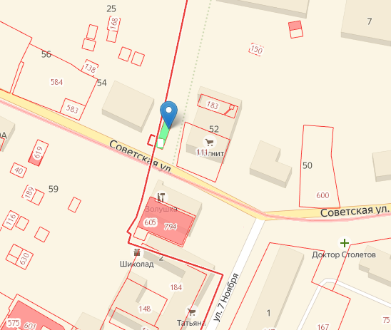

Павильон, адрес: ул. Советская, 54б
(кулинарные, кондитерские изделия)

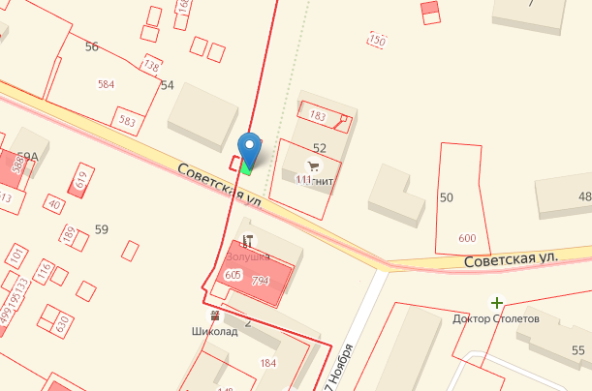

Киоск, адрес: ул. 7 Ноября
(мясные, колбасные изделия)

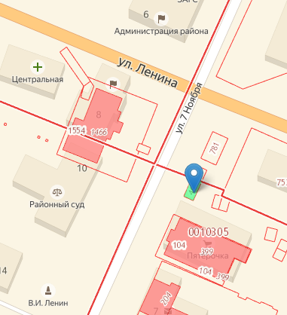

Павильон, адрес: ул. Советская
(ремонт обуви)

